pye文档

1、开发目的
当今网络上存在的开源输入法在词语查询引擎的设计上存在着一定的缺陷，导致输入法在运行时，要不查询词语速度缓慢，达不到用户所期望的速度，要不就是在加载大词库时，需要使用大量的内存。所以本项目的最主要目的就是要设计一款运行效率高、占用资源少的拼音输入法引擎。

2、开发、测试平台
开发平台：Fedora11，获取地址：http://fedoraproject.org
软件库依赖：glib >= 2.16.0，获取地址：http://www.gtk.org
测试平台：ibus >= 1.2.0，获取地址：http://code.google.com/p/ibus/

3、效果演示
鉴于纯引擎不能很直观的输出结果，所以本部分将使用ibus-pye来演示。ibus-pye是利用pye引擎，并依赖于测试平台ibus编写的一款可使用的拼音输入法。

安装：
$ svn checkout http://pye1.googlecode.com/svn/branches/ibus/ ibus-read-only
$ mkdir ibus-make
$ cd ibus-make
$ ../ibus-read-only/configure
$ make
$ sudo make install
安装步骤讲解：
1、利用svn从代码仓库提取最新版代码；
2、创建临时目录；
3、进入临时目录；
4、创建Makefile文件(如果ibus安装在/usr目录，则本命令为：../ibus-read-only/configure --prefix=/usr)；
5、编译源码；
6、安装程序。

配置(输入法不自带词语数据，配置也就是安装词语数据的过程)：
1、获取词库，可以从open-phrase项目下载词库；
2、创建码表，利用程序自带的工具程序pyeCreateMB将词库生成pye能够使用的码表；
3、安装码表，将生成的码表拷贝到PREFIX/share/ibus-pye/data/目录下；
4、修改配置文件，为了让pye挂载上此码表，我们还需要修改配置文件PREFIX/share/ibus-pye/data/config.txt，将码表按照配置文件要求的格式加入；
5、重启ibus，希望你能够使用上！
配置步骤说明：
1、词库格式为: 词语 拼音 热门度，例如: 岳 yue 2634 ，所以只要是这种格式的词库，都可以利用工具程序将其生成pye可使用的码表，当然了，我们也可以按照这种格式构建自己的词库，如: “╭∩╮（︶︿︶）╭∩╮鄙视你！ bsn 23”；
2、鉴于open-phrase项目的多音字词库有部分错误，所以在利用工具程序进行转换时会出现段错误，删除其中错误部分即可，具体方法为搜索“E”，定位到错误处，然后删除不符合格式的部分；
3、工具程序的使用，如: pyeCreateMB pinyin.txt -o pinyin.mb ，具体使用方法可以查看其帮助输出；
4、PREFIX表示程序的安装目录，默认为 /usr/local ；
5、配置文件中添加码表的格式，配置文件中已有注解，查看即可。

效果演示：
- 常规词语
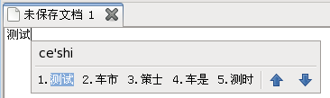
- 大词库的好处
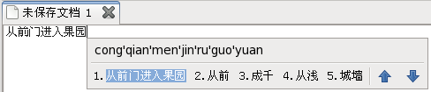
没用到任何智能算法，它也能够很好的输入短语
- 动态词语
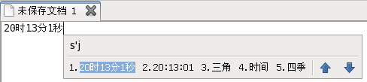
- 模糊拼音
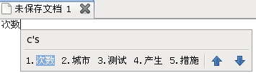

4、引擎使用
为了简化引擎的设计，同时也为了兼容各个不同的输入法平台，所以本引擎只处理对词语的查询功能，其他的一切用户交互行为都必须由另外的代码单独完成。
引擎设计了两个类供外部调用，而其它部分都是为引擎服务的，外部不应该直接调用。下面将讲解这两个接口类的使用：
1、词语引擎类(PhraseEngine)。这个类被用作查询词语的索引，它内部会管理多个码表，并占用大量内存，所以一个程序应该只拥有一个词语引擎类。当然了，如果你的内存多得没人用，多创建几个词语引擎类也不会有问题。可使用接口如下：
void CreateSysEngineUnits(const char *sys);
void CreateUserEngineUnit(const char *user);
void AddRectifyPinyinPair(const char *pinyin1, const char *pinyin2);
void AddFuzzyPinyinUnit(const char *unit1, const char *unit2);
void BakUserEnginePhrase();
- void CreateSysEngineUnits(const char *sys);
利用系统提供的码表创建词语引擎单元，一个词语引擎单元关联着一个词语码表。参数sys是系统码表的配置文件，类将读取配置文件中的码表文件信息，并为每个码表文件都建立一个具体的词语引擎单元。
- void CreateUserEngineUnit(const char *user);
利用用户码表文件创建词语引擎单元。参数user是用户码表文件，类将利用此码表文件建立一个具体的词语引擎单元，并标记此引擎单元为用户引擎单元。
- void AddRectifyPinyinPair(const char *pinyin1, const char *pinyin2);
添加一个拼音修正对。例如: ign --> ing，参数pinyin1为错误拼音串，参数pinyin2为正确的拼音串。
- void AddFuzzyPinyinUnit(const char *unit1, const char *unit2);
添加一个模糊拼音对。例如: zh -- z。
- void BakUserEnginePhrase();
备份用户词语数据。由于输入法在使用的过程中，某些词语的位置可能会根据用户的使用习惯进行必要的调整，用户也可能会创建属于自己的词语，而这些数据都应该被保存。
2、拼音编辑类(PinyinEditor)。这个类被用来编辑拼音串和获取词语数据，它提供了极其简单的拼音编辑功能，并调用词语引擎类来做词语索引查询，在必要的情况下提取词语索引所对应的词语数据，然后以utf-16编码的方式返回。程序应该为每一个输入上下文(IC)都创建一个拼音编辑类，以保证各个输入上下文不被彼此干扰。拼音编辑类的构造需要一个词语引擎类，因为词语引擎类是其核心，没有词语引擎类它将寸步难行。可使用接口如下：
bool IsEmpty();
bool SyncData();
bool SetEditorMode(bool zh);
bool MoveCursorPoint(int offset);
bool InsertPinyinKey(char ch);
bool DeletePinyinKey();
bool BackspacePinyinKey();
bool RevokeSelectedPhrase();
bool GetRawText(char **text, guint *len);
bool GetCommitText(gunichar2 **text, glong *len);
bool GetPreeditText(gunichar2 **text, glong *len);
bool GetAuxiliaryText(gunichar2 **text, glong *len);
bool GetPagePhrase(GSList **list, guint *len);
bool GetDynamicPhrase(GSList **list, guint *len);
bool GetComposePhrase(PhraseData **phrdt);
bool SelectCachePhrase(PhraseData *phrdt);
bool DeletePhraseData(PhraseData *phrdt);
bool FeedbackSelectedPhrase();
bool IsFinishInquirePhrase();
bool FinishInquirePhrase();
- bool IsEmpty();
查询拼音编辑器是否为空。
- bool SyncData();
同步拼音编辑器与词语引擎类的数据。当词语引擎类中的引擎单元发生变化时，而拼音编辑器又不为空，则应该调用此接口。
- bool SetEditorMode(bool zh);
设置编辑模式。当拼音编辑器处于非中文模式时，拼音编辑器将不会做词语查询。如输入法处于英文模式或临时英文模式时，最好调用此接口将拼音编辑器设置成非中文模式，这样可以加快程序的处理速度，当然了，当输入法回到中文模式后，应该设置编辑模式为中文模式。
- bool MoveCursorPoint(int offset);
移动光标的位置。例如：yingxiang-->影响，可以移动光标至ying'xiang处，删除一个字符为yinxiang-->音像。默认情况下光标处在串的最后一个位置，光标移动的方式为当前位置的偏移量。
- bool InsertPinyinKey(char ch);
在当前光标位置插入一个字母(ch)。当字母被插入后，光标位置将自动被后移一个单元。
- bool DeletePinyinKey();
删除当前光标位置的后一个字母。
- bool BackspacePinyinKey();
删除当前光标位置的前一个字母。当字母被删除后，光标位置将自动被前移一个单元。
- bool RevokeSelectedPhrase();
取消最后一个被选中的词语。
- bool GetRawText(char **text, guint *len);
获取原始文本串。数据以utf-8编码输出。
- bool GetCommitText(gunichar2 **text, glong *len);
获取提交串。数据以utf-16编码输出。
- bool GetPreeditText(gunichar2 **text, glong *len);
获取预编辑串。数据以utf-16编码输出。
- bool GetAuxiliaryText(gunichar2 **text, glong *len);
获取辅助串。数据以utf-16编码输出。
- bool GetPagePhrase(GSList **list, guint *len);
获取一个页面的词语数据。词语数据以utf-16编码输出，以链表的形式返回，页面词语量以参数len传入，实际词语量以参数len返回。
- bool GetDynamicPhrase(GSList **list, guint *len);
获取动态词语数据。词语数据以utf-16编码输出，以链表的形式返回，实际词语量以参数len返回。
- bool GetComposePhrase(PhraseData **phrdt);
获取复合词语，即引擎自动创建的新词。词语数据以utf-16编码输出。
- bool SelectCachePhrase(PhraseData *phrdt);
通告拼音编辑器缓冲区中的某个词语已经被用户选中。
- bool DeletePhraseData(PhraseData *phrdt);
删除用户词语。当用户创建了一个错误的词语后，可能就需要调用此接口进行必要的处理。
- bool FeedbackSelectedPhrase();
反馈被选中的词语。当用户在输入的过程中确定了一个词语后，如果需要词语位置被动态调整或保存自定义词语，那么就需要调用此接口。
- bool IsFinishInquirePhrase();
询问拼音编辑器是否已经完成了对整个拼音串的查询。
- bool FinishInquirePhrase();
通告拼音编辑器此次查询已经完成。无论此时的拼音编辑器处于什么状态，拼音编辑器中的缓冲数据都应该被立即清空。

5、设计思想
如果要保证输入法的运行效率，那么词语索引必须被载入内存，毕竟内存速度与磁盘速度可不是一个数量级的，把词语索引载入内存可以大大加速词语的查询速度。可是在我们把词语载入内存的同时，数据的内存占用量必然又会是一个大问题了，作个简单的计算，假如一个词语多使用1B的空间，看起来似乎并没有什么严重问题，可要是有100万词汇呢，它可就会多使用1M的空间了。
所以，我们最终做出一个决定，词语索引首先被化简，然后才被载入内存，而对于那些非索引数据，非必要的就舍弃，必要的部分也把它放在硬盘上，因为这部分非索引数据被访问的几率极小，而且在做词语查询时，访问非索引数据的次数往往也十分有限。

1、词语索引化简方案

把所有汉字的拼音都拆分为两部分，例如，yue-->y,ue，ai-->ai,，注意，对于没必要拆分为两部分的拼音，我们对第二部分采取了空位的策略。如果你还没有明白，那么就从这个角度去思考吧，当我们需要输入“岳”这个字时，我们在两个情况下可以得到这个字，1、'y'，2、'yue'，而对于“爱”这个字，我们只能在一种情形下才能得到，即'ai'。也就说我们在拆分某个汉字的拼音时，必须保证第一部分能够得到那个汉字，而加上第二部分后，也能够得到那个汉字。
然后我们需要做的是为汉字拼音部件建立一个数组，以后，我们就用这个拼音部件的数组索引值来代表汉字拼音部件。例如，y-->0x3a，ue-->0x12，那么'0x3a0x12'就是'yue'这个拼音了。现在我们来看看发生了些什么，'yue'本来需要占用3个字节的，但是现在2个字节就存放下来了。不要问我，万一拼音部件数组的最大索引值超过1个字节的取值范围怎么办呢？没有万一，我们拆分出来的数组最大索引值也就才0x38，距离1个字节的取值范围还早呢！3个字节用2个字节来存放貌似并没有多大的便宜可占，而且还把事情弄复杂了，可是我们再看看'zhuang'这个拼音呢，这可就是6-->2的压缩了，值得了吧！更重要的是，当我们拿到'y'的索引值了后，我们只做一个简单的数值比较就能够知道，'岳'这个字应该被返回，如果不采用这种方案，给你一个'y'字母，要能够知道'岳'这个字应该被返回还有这么简单吗？

2、建立系统码表
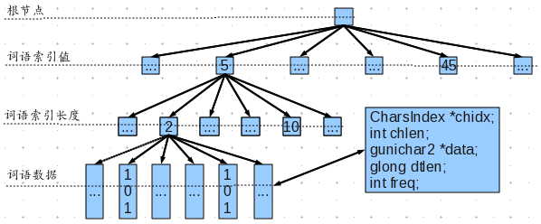
以上图片是在建立系统码表的过程中，所有词汇被载入内存后的情形。一眼就能够看出来，这个结构是一棵树，而且词汇数据还完全被保留着，任何信息都没有被丢弃。
树解析，1、词语索引值，即词语拼音的第一个部件索引值，如，'yumen'的词语索引值就是'y'的索引值；2、词语索引长度，即词语拼音数，如'yumen'的词语索引长度就为2；3、词语数据，词语的完整数据，其具体结构如图中的结构体所示。
根节点内部没有存放有效的数据；词语索引值层的节点内部存放的是词语索引值，此层节点按照值的升序有序存放；词语索引长度层的节点内部存放的是词语索引长度，此层节点按照值的升序有序存放；词语数据层的节点内部存放的是词语数据，其具体结构如图中的其关联的结构体所示，此层节点按照词语的使用频率的升序有序存放。

3、系统码表文件结构
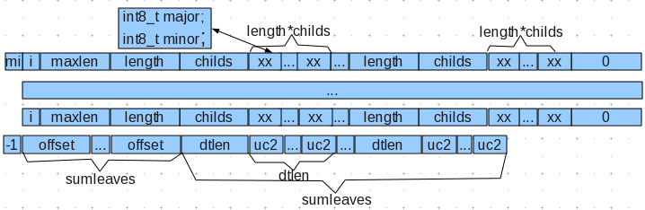
请不要先忙着试图去理解这张图！请先阅读下面的文字。
其实这张图是建立系统码表时那棵树的一个序列化后的结果，若是你愿意，请先阅读序列化那棵树的那一段源码，它可能会对你了解这张图有很大的帮助。
这张图总共被分为3部分，它们分别是词汇索引部分、数据索引部分、数据部分，它们之间的关系也就是，先从词汇索引部分定位词汇，如果需要，再根据词汇索引定位数据索引位置，最后再根据数据索引定位数据的具体位置，如此就能够提取数据了。
词汇索引部分的生成。按照前序遍历树，每个节点都必须被处理。根节点，本身数据无意义，忽略，需要被写出的只有其子节点的最大数值，占用1个字节；词语索引值层节点，本身数据有效，被写出，占用1个字节，子节点的最大数值应该被写出，占用4个字节；词语索引长度层节点，本身数据有效，被写出，占用4个字节，子节点总数应该被写出，占用4个字节；词语数据层节点，鉴于现在只生成词汇索引部分，所以只写出数据索引即可，占用字节数不定，根据词语索引长度而定。注意，如此写出后还不是最终结果，找棵树来对比一下，是否会发生图中还多出了一些什么呢？请注意，根节点处写出的是子节点的最大数值而不是子节点总数，所以想想看，如果我们需要恢复这棵树，我们应该怎么判断根节点的子节点已经被完全读出来了呢？所以我们需要在整棵树被完全写出去了后，还要写出-1，占用1个字节，来标记整棵树已经被完全写出去了。同理，词语索引值层节点也需如此处理，在以本节点为根节点的树被完全写出去了后，还要写出0，占用4个字节，来标记以本节点为根节点的树已经被完全写出去了。
数据索引部分的生成。按照前序遍历树，只有叶子节点应该被处理。每个节点都对应一个索引值，占用4个字节，用来表示本节点所对应的数据在文件中的偏移量。
数据部分的生成。按照前序遍历树，只有叶子节点应该被处理。每个节点都应该写出本节点的词语数据，即词语数据长度，占用4个字节，词语数据，占用字节数不定，根据词语长度而定。

4、系统码表内存索引结构
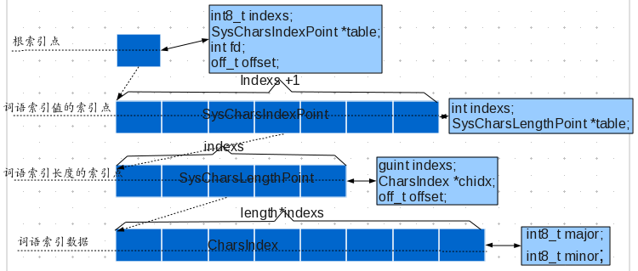
为了尽量节省内存，所以本索引树的子节点将不以单独的节点存在，任何一个节点的所有子节点都被存放在一个内存块中，这样可以大量节约树的相关指针连接所浪费的内存。
相关结构与建立系统码表文件时所用到的那棵树结构相似，不同的是词语数据被词语索引数据所代替了，因为词语数据的其他部分被访问到的几率极低，所以我们把它放到了磁盘上，只有当需要时才临时去读取。这样可以节省几乎50%的内存空间。

5、用户码表内存索引结构
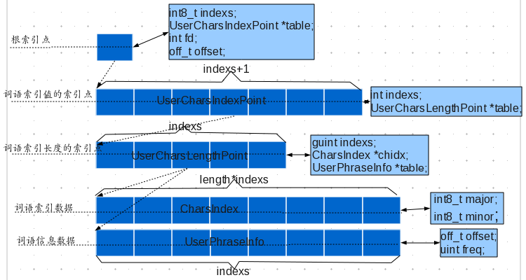
相关结构与系统码表内存索引结构十分相似，但需要注意的是，系统码表不能被改变，而用户码表却有可能时刻都会发生变化，所以我们对应于词语索引数据，又单独用了一个内存块来存放词语索引所对应的词语的信息数据，这样才能保证有足够的信息来供用户码表调整内存结构而且相关数据之间的关联不会被打乱。

6、用户码表文件结构
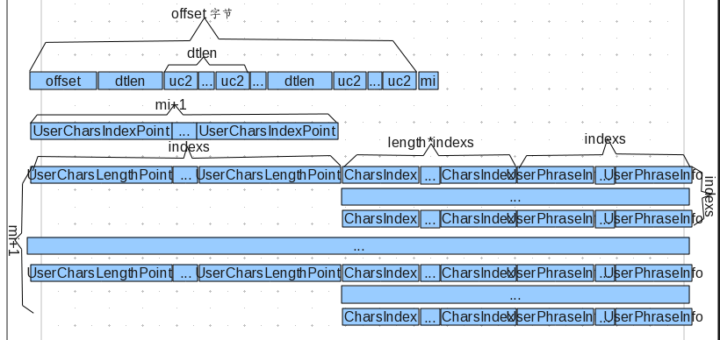
这张图总共被分成2个部分，它们分别是数据部分、词汇索引部分，由词汇索引部分定位词汇数据位置，然后提取数据。
首先需要解释一点，为什么要把数据部分放在前面？1、因为这是用户码表，所以索引部分的变动是非常迅速的，索引部分应该经常被写回磁盘以保证掉电后用户数据也能够得到保存；2、即使是用户码表，数据部分也没有变动的机会(可能会增加，但是相对于已有的数据部分而言，数据部分不会发生变动)，所以我们没必要在每次写完索引后还得再写数据。例如，如果数据部分在后面，当用户码表有新的词语插入时，索引部分必然会增加，它将导致数据部分被覆盖，而如果数据部分在前面，即使用户码表有新的词语插入，数据部分覆盖了索引部分，而由于索引部分本来就无效，所以这不会引发意外。
数据部分的生成。首先写出索引部分在文件中的偏移量，占用4个字节；接下来写出用户词汇数据，格式与系统码表文件中的格式完全一致。
索引部分的生成。与系统码表文件的生成方式大致相同，按照前序遍历的顺序，每个节点都必须被处理。首先，根节点的大量数据无效，所以只写出子节点总数即可，占用1个字节；接下来，每个节点的数据无论是否有效，都全部写出。为了加快写出速度，每个节点(包括根节点)的所有子节点以内存块的方式一次写出，而不是一次一次的单独写出，注意，这会导致非首位的节点将不会有单独被写出的机会，如果你忽略了它，将有可能导致数据被重复写出。

